ПРОТОКОЛ №16
заседания общественного Совета по проведению независимой оценки качества условий оказания услуг организациями культуры

1 декабря 2023 г. Место проведения: ул. Челюскинцев, д. 55

Присутствовали:
Члены Совета
Тимофеев Н.Н.
Буряк Н.А.
Воронин Э.Е.
Сысуев Д.А.
Мещеряков И.В.

Повестка дня:

1.Об утверждении организаций культуры предложенных министерством культуры области, для проведения независимой оценки качества условий оказания услуг организациями культуры в 2024 году.
По вопросу слушали Тимофеева Н.Н., который доложил о предложениях министерства культуры области по организациям культуры, в которых в 2024 году необходимо провести независимую оценку качества условий оказания услуг.
Решили:
Утвердить список организаций культуры, для проведения независимой оценки качества условий оказания услуг в 2024 году:
- Государственное автономное учреждение культуры "Саратовский историко-патриотический комплекс "Музей боевой и трудовой славы".
- Государственное автономное учреждение культуры "Саратовский областной центр народного творчества имени Л.А. Руслановой".
- Государственное автономное учреждение культуры "Саратовский областной Дом работников искусств".
- Государственное автономное учреждение культуры Саратовской области "Дворец культуры "Россия".
- Государственное автономное учреждение культуры "Саратовский областной методический киновидеоцентр".
- Государственное учреждение культуры "Областная библиотека для детей и юношества им. А.С. Пушкина".
- Государственное учреждение культуры "Областная специальная библиотека для слепых".
- Государственное автономное учреждение культуры "Саратовский театр кукол "Теремок".
Проголосовали: за – единогласно
против – нет
воздержалось – нет

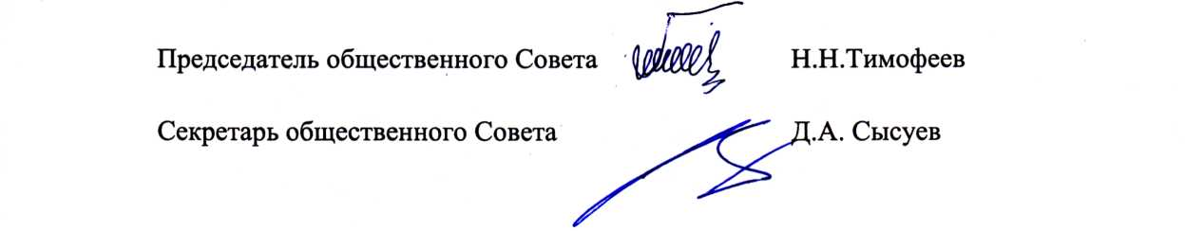

Председатель общественного Совета Н.Н.Тимофеев

Секретарь общественного Совета Д.А. Сысуев

